Задания школьного этапа всероссийской олимпиады
школьников по физике в 2013 - 2014 учебном году
9 класс
1. Старшеклассник Вася поехал на мопеде за
мороженым в киоск, который находится на расстоянии
1,1 км от его дома на противоположной стороне той же
улицы. График зависимости скорости его мопеда от
времени показан на рисунке. Однако оказалось, что в
бензобаке мало бензина. Сколько метров Вася шёл
пешком до киоска после того, как бензин кончился и
мопед остановился?

2. На рисунке изображен прибор, представляющий собой комбинацию рычага ABO с двумя одинаковыми блоками. Известно, что масса груза, прикрепленного к левому блоку, равна m = 1,4 кг, AB = 24 см, BO = 4 см. Определите массу груза M, прикрепленного к правому блоку,
если известно, что рычаг находится в равновесии. Массой рычага ABO и блоков, а также трением пренебречь. Тросы считать легкими и нерастяжимыми.

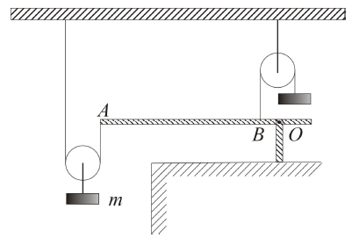
3. В сосуде, из которого быстро откачивают воздух, находится вода массой $m$г при температуре t = 0°C. В результате интенсивного испарения происходит замораживание воды. Какая часть первоначальной массы воды обратилась в лед?

4. Электроплитка с двумя одинаковыми спиралями позволяет получить три степени нагрева в зависимости от порядка и характера включения спиралей. Начертите схемы включения. Сравните количества теплоты, полученные от плитки за одно и то же время.

